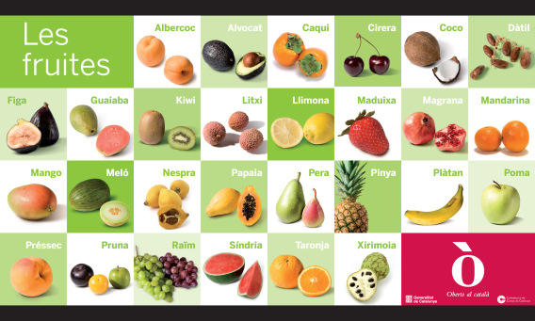

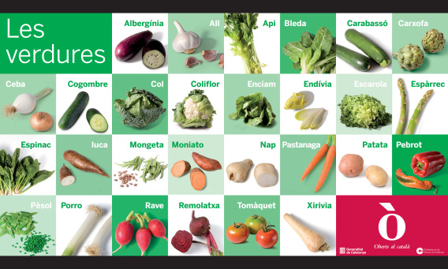
Quines verdures de dalt s’agafen de sota terra? Escriu-les:
__________, ____________, ___________, __________, __________, ___________, ___________, __________, __________, ____________, __________.

